Capitolo 2
Il problema a 3 corpi ristretto.

Introduzione

Il problema rappresentato da N corpi massivi sotto l’azione della mutua attrazione gravitazionale è molto complesso. Una prima semplificazione riguarda l’assunzione che si tratti di un problema gerarchico: un corpo risulta più massivo di tutti gli altri e viene posto al centro di un sistema di riferimento rispetto al quale vengono studiate le orbite dei rimanenti N-1 corpi. Le equazioni che descrivono tale sistema posso essere formulate in forma di moto relativo rispetto al corpo di massa maggiore M (nel sistema solare il sole). Richiamiamo brevemente le equazioni del problema a 2 corpi:

ristretto
completo

Con ristretto si intende il caso in cui il corpo di cui si studia l’orbita abbia massa trascurabile rispetto al corpo centrale per cui la sua massa viene posta a 0, mentre nel caso completo entrambi i corpi sono massivi. Possiamo facilmente generalizzare le equazioni precedenti al caso a N corpi:
ristretto
completo
Il primo termine descrive il problema a 2 corpi imperturbato (orbita Kepleriana di m_{i} attorno ad M), mentre il secondo termine descrive le perturbazioni mutue degli N-1 corpi che orbitano attorno ad M. Il primo termine tra parentesi descrive l’attrazione del corpo j-esimo sul corpo i-esimo, mentre il secondo termine tra parentesi è il termine indiretto. Esso compare in quanto il sistema di riferimento centrato su M non è inerziale per la presenza di forze apparenti. Il corpo M oscilla attorno al baricentro del sistema e queste oscillazioni, indotte dagli N-1 corpi, compaiono come forze apparenti nelle equazioni di ciascun corpo i-esimo.

Problema a tre corpi ristretto planare

Un problema a N corpi trattabile abbastanza semplicemente in modo analitico è il problema a 3 corpi ristretto planare e circolare. Le semplificazioni alla base del problema sono le seguenti: 1) Il corpo m₃ di cui si studia l’orbita ha massa trascurabile rispetto agli altri due (problema ristretto) e quindi m₃ = 0 2) Il moto dei due corpi attorno al terzo corpo più massivo (m₁=M) si svolge sullo stesso piano (orbite complanari) 3) Il corpo massivo m₂ si muove su un’orbita circolare (e=0) e fissa nello spazio con semiasse maggiore a costante.
Per trattare questo problema conviene abbandonare la formulazione del problema come moto relativo rispetto a m₁ , come descrito dalla seguente equazione:
(2.1)
e ritornare al sistema di riferimento centrato sul baricentro del sistema. In questo caso, il baricentro si troverà sulla congiungente m₁ – m₂ in quanto m₃ ha massa nulla. Per semplificare i calcoli, si assume che questo sistema di riferimento ruoti attorno al baricentro con una velocità angolare pari al moto medio n del corpo m₂ (pianeta). Dato che il semiasse del pianeta a è costante, anche n sarà costante. Per calcolare l’accelerazione in questo sistema di riferimento, ricordiamo che l’equazione del moto in un sistema inerziale centrato nel baricentro di m₁ – m₂ è . Allora l’accelerazione nel sistema rotante risulta legata ad tramite l’equazione

(2.2)

in cui compaiono l’accelerazione di Coriolis e quella centrifuga (forze apparenti). Dato che gli assi del sistema rotante sono orientati in modo che x sia diretto verso m₂, y giaccia sul piano orbitale e z sia concorde con il vettore momento angolare, abbiamo che:

; ;
;

Da cui segue che le equazioni del moto proiettate sugli assi sono:

Possiamo includere il termine centrifugo in una singola funzione potenziale che includa anche la forza gravitazionale definendo un potenziale U(x,y) tale che:
con μ₁ = Gm₁ e μ₂ = Gm_{2.}
Le equazioni diventano quindi:
(2.3)
C’è un’ambiguità nella funzione del potenziale, alcune volte viene definita negativa e l’accelerazione come l’opposto del gradiente o viceversa. Qui assumiamo che U sia definito positivo.
Per semplificare ulteriormente le equazioni, facciamo alcuni riscaldamenti delle variabilii fisiche. Assumiamo che:
-- G(m₁+m₂) = 1
--
-- μ₁ = Gm₁ = 1 - μ₂
-- μ₂ = Gm₂ =
-- a = 1 (se il sistema m₁-m₂ è il sistema Sole-Terra allora a vale 1 AU = 1 Astronomical Unit)
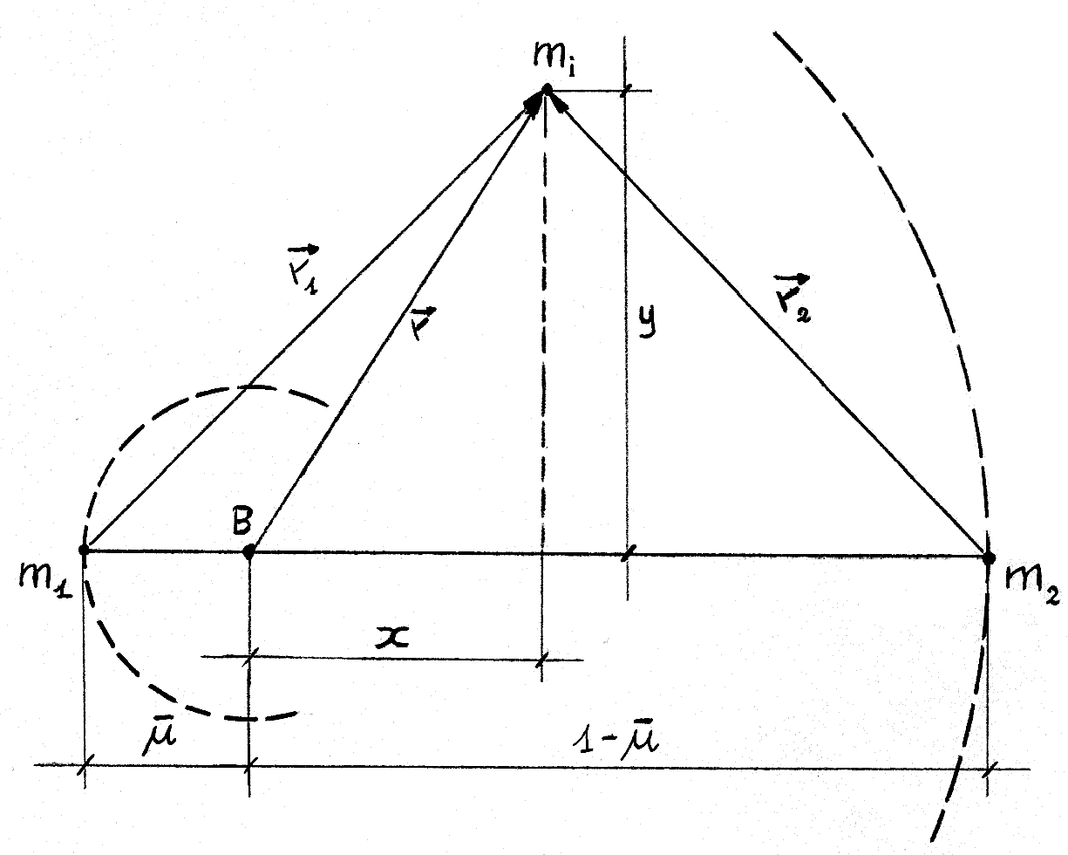
--
Figura 5

Per calcolare il potenziale gravitazionale abbiamo bisogno della posizione x₁ di m₁ (a sinistra del baricentro) e x₂ di m₂ nel sistema rotante. Tenendo conto dalla definizione di baricentro che:
Il segno negativo è dovuto al fatto che m₁ ha una posizione negativa sull'asse x. Inoltre
Risolvendo il sistema si ottiene
;

Le equazioni del moto:

tenendo conto delle definizioni di cui sopra, diventano:
(2.4)
La posizione di m₃ calcolata rispetto a m₁ e m₂ risulta inoltre essere (vedi figura 5):
quindi
(2.5)
dove U nella notazione semplificata risulta:
(2.6)
U prende il nome di pseudo-potenziale e non include i termini di Coriolis.
Dalla forma delle equazioni 2.4 possiamo facilmente ricavare un integrale del moto (nel sistema rotante). Infatti se moltiplichiamo ciascun termine della prima e della seconda riga della 2.4 rispettivamente per e .
e integriamo entrambe le espressioni tra un istante iniziale t₀ e uno finale t si ottiene
Facendo un doppio cambio di variabile nell'integrale del secondo membro si ottiene
O meglio, risolvendo gli integrali risulta
(2.7)
L'elemento C_{J} è costante e viene detto integrale di Jacobi. Poiché allora .
Nel caso del problema a due corpi erano stati calcolati due integrali del moto, precisamente lo pseudo-momento angolare (1.4) e l'integrale energia (1.12). L'esistenza di due integrali del moto ha permesso di calcolare la legge oraria di uno dei due corpi rispetto all'altro.
Nel caso del problema a tre corpi ristretto l'unico integrale del moto è la costante di Jacobi.
Ciò non ci permette di conoscere esattamente il moto di m_{i} rispetto ad m₁ ed m₂, ma ci consente ad esempio di individuare le regioni dello spazio non accessibili ad m_{i}. Supponiamo infatti di conoscere il valore di C_{J} per un certo m₃. Il valore si otterrà direttamente dalla posizione e velocità di m_{3.} La forma delle curve a 0-velocità per m₃ si otterranno tagliando con un piano la funzione U nello spazio imponendo cioè un valore fissato a C_{j} .
(2.8)

Tenendo conto anche della condizione otteniamo:
(2.9)
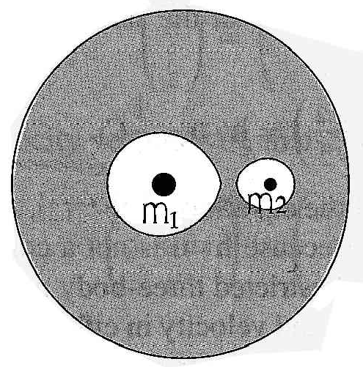
Un esempio dell’utilizzo della 2.9 è mostrato in figura 6. Le regioni ombreggiate sono quelle non accessibili al corpo m₃ mentre le rimanenti zone bianche sono le zone dove m₃ muoversi. Ad esempio, se inizialmente m₃ è in orbita attorno a m₁ (o a m₂) non può uscire nella regione scura a meno che non riceva impulsi esterni al sistema (ad esempio un impulso dovuto ad un motore). Le due zone intorno alle masse m₁ e m₂ prendono il nome di sfere di Hill.
Figura 6
La figura 6 non è altro che una curva di livello della superficie tridimensionale definita dall’equazione 2U-C=0 (figura 7). I lobi non ombreggiati attorno ai corpi m₁ ed m₂ sono le regioni del piano orbitale nelle quali il termine potenziale gravitazionale predomina su quello centrifugo. Ciò è vero fino alla curva a zero velocità, dove il termine gravitazionale diminuisce a tal punto da arrivare a far valere l'uguaglianza per la 2.8. All’esterno della zona ombreggiata, i termini gravitazionali sono piccoli (dipendono da 1/r) mentre quello che diventa dominante è il termine centrifugo.
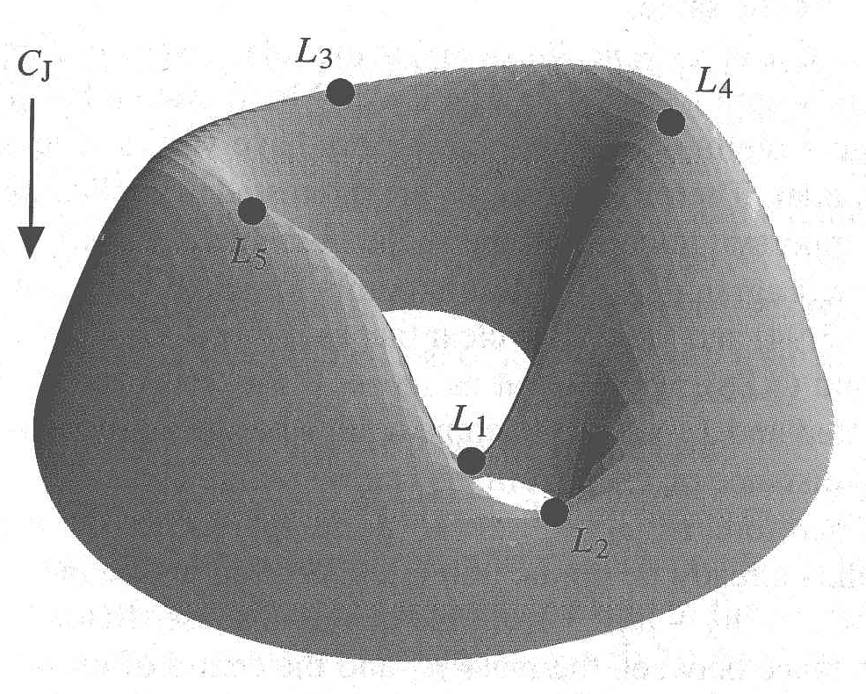
Figura 7
Nel grafico a lato è rappresentato in 3 dimensioni il potenziale U mentre lungo l’asse z si fa variare C_{J}. All’aumentare di C_{J} si taglia la figura a diversi livelli lungo l’asse z partendo dall’alto (attenzione, C_{J} aumenta verso il basso). Nella figura sono inoltre evidenziati i punti Lagrangiani che sono punti stazionari di U, dei quali si parlerà tra poco.
E’ interessante notare che è posibile passare da un’orbita attorno al corpo 1 ad un’orbita attorno al corpo 2 passando per il punto L1. Le curve a zero-velocità attorno ai punti L4 e L5 delimitano le cosiddette orbite Troiane dove si trovano asteroidi Troiani (ne sono stati scoperti per Giove, Marte e Nettuno finora).

Punti lagrangiani

Nella figura 7 si notano i punti stazionari per la funzione U. Tali punti di equilibrio sono detti punti lagrangiani. Per definizione, un corpo posto in questi punti con velocità 0 (nel sistema rotante) vi rimane all’infinito in quanto:
se e allora
Dalla equazione 2.4 possiamo ricavare le coordinate di questi punti:
(2.10)
quindi (2.11)
con e e con
Quindi
(2.12)
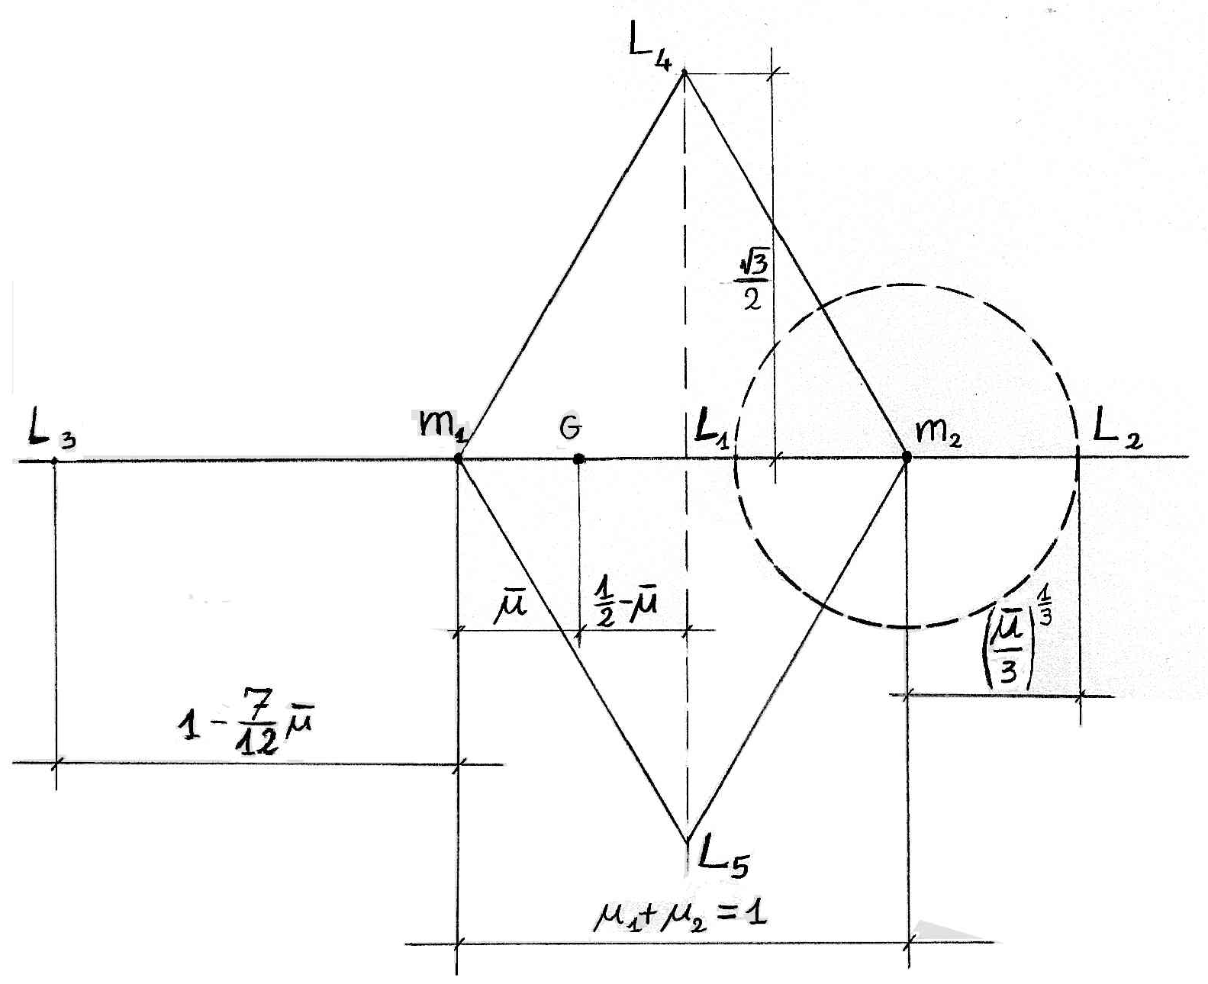
Le coordinate dei punti Lagrangiani si troveranno risolvendo questa equazione.
Figura 9

Una prima soluzione semplice si ottiene ponendo =1.
Questa prima soluzione stabilisce che i punti L₄ ed L₅ si trovano ai vertici di due triangoli equilateri costruiti unendo m₁-m₂-m₃. Dalla condizione =1 si ottiene facilmente che le coordinate di L4 e L5 rispetto al baricentro del sistema sono:
ed
E’ possibile ottenre i valori ‘fisici’ delle coordinate moltiplicando i due vettori per il semiasse maggiore del pianeta a, più precisamente:
ed (2.13-4) e (2.13-5)
Come si intuisce dalla figura 7 i punti L₄ ed L₅ sono quelli aventi il minor valore possibile di C_{J}.
Corpi ce hanno la loro orbita in prossimità dei punti Lagrangiani sono trattenuti dentro le curve a zero velocità dalla forza di Coriolis (i punti L₄ e L₅ sono dei massimi del potenziale U). Le altre soluzioni all’equazione 2.12 si trovano lungo l’asse x. L’equazione 2.12 proiettata lungo l’asse x diventa un’equazione del 5° ordine con tre soluzioni reali. Imponendo che y=0 nella 2.12 e introducendo la variabile
l'equazione diventa:
Le tre soluzioni approssimate di questo sistema sono
e
Quindi i rimanenti punti lagrangiani L₁, L₂ ed L₃ si trovano alle seguenti coordinate:
ed (2.13-1,2) e (2.13-3)
I punti L₁ e L₂ si trovano a destra e sinistra simmetricamente rispetto alla posizione del corpo m₁ (che si trova in ) e delimitano quindi una circonferenza di raggio che risulta tratteggiata in figura. Tale raggio prende il nome di raggio di Hill e delimita la zona di spazio dove l’orbita del corpo m₃ è dominata dalla gravità del corpo m₁.
(2.14)
Tale raggio identifica una sfera chiamata sfera di Hill.
Nel capitolo 3, precisamente nel paragrafo delle traiettorie interplanetarie, si incontrerà un'altra sfera simile a quella di Hill centrata nel pianeta m₂ e definita in base alle caratteristiche del sistema m₁-m₂. Essa è la sfera di influenza
Nel caso del sistema Sole-Terra si ha che la sfera di Hill della Terra ha un raggio di circa 0,010AU (si ricorda che la distanza media Terra-Sole vale 1 AU = 1,4960 ·10¹¹ m) mentre nel caso del sistema Sole-Giove tale raggio vale 0,355 AU.

Invariante di Tisserand

Utilizzando l'integrale di Jacobi è possibile, tramite alcune approssimazioni, definire un nuovo invariante utile nel riconoscimento delle traiettorie di alcuni corpi celesti.
Consideriamo un corpo m₃ avente semiasse maggiore a, eccentricità e ed inclinazione i rispetto al piano orbitale di riferimento (eclittica o pino invariante). Cerchiamo di estendere ora l’integrale di Jacoby C_{J} dal sistema di riferimento rotante con il pianeta ad uno centrato nel sole non-rotante quindi fisso. Iniziamo con la velocità di m₃ trasformandola dal sistema di riferimento rotante a quello fisso. Includiamo ora anche la terza coordinata lungo l’asse z ricordando pero’ che C_{J} è definito nel piano x-y:
con ; ;
quindi
.
Bisogna ora notare che e che . Inoltre dividendo ambo i membri per due risulta
Ricordando la relazione fondamentale dell'integrale di Jacobi 2.7 e l'equazione di U 2.6 è possibile scrivere
(2.15)
Riscriviamo l'espressione 1.16 riferendola al sistema Sole-m₃
Inoltre, ricordando la definizione 1.8 di h per le orbite ellittiche, se i è l'inclinazione dell'orbita di m₃ rispetto al piano orbitale di m₂ allora vale
Inserendo queste ultime due relazioni nella 2.15 si ottiene
Si ricorda che con a₂ uguale al semiasse maggiore dell'orbita di m₂. Da notare che il termine viene posto uguale a . Non si utilizza assumendo che m₂ sia molto minore di M. Allora si ottiene:
Moltiplicando entrambi i membri per 2a_{J}, compiendo i dovuti riarrangiamenti e assumendo che r₂ sia grande per cui Gm₂/r₂ è trascurabile, si ottiene infine
(2.16)
Questo invariante è utile quando si tratta di riconoscere un corpo che tra due successive osservazioni ha subito un incontro con un pianeta che ne ha alterato sensibilmente l’orbita. E’ utile in particolare per le comete della famiglia di Giove.

